臺北市立大同高級中學 112學年度第2學期 國中 自然科學 領域
第二次會議紀錄
- 時間：民國113年3月5日(星期二)13時10分
- 地點：國中理化教室(二)
- 出席人員：應出席6人，列席2人；實際出席5人，列席2人（見簽到表）
- 主席：涂光徹 記錄：賴麗琴
- 主席致詞：
感謝汪殿杰老師無講師費也願意受邀擔任本次研習的講座，也謝謝妮真組長的大力協助。
- 業務報告：
本次研習主題是如何利用3D列印製作實驗器材，詳見下列圖說。
- 提案討論：
無。

- 臨時動議：
無

- 散會：民國113年3月5日(星期二)14時30分

備註：
1. 學年度學期別：視實際情形調整。
2. 部別：可視需要輸入高中部或國中部。
3. 第n次：n為阿拉伯數字、半形；若為1個月1次之例會，可使用月份別。
4. 時間：年、月、時、分請使用阿拉伯數字、半形，若為「零」，請勿使用「○(符號)」或「０(全形)」；星期則使用國字一、二、三…等。
5. 主席、記錄輸入姓名不簽名。
6. 業務報告、提案討論之名稱可視實際情形微調。
7. 請注意記錄(動詞)與紀錄(名詞)之區別。
8. 會議紀錄擇要記錄，非必要不須逐字稿。

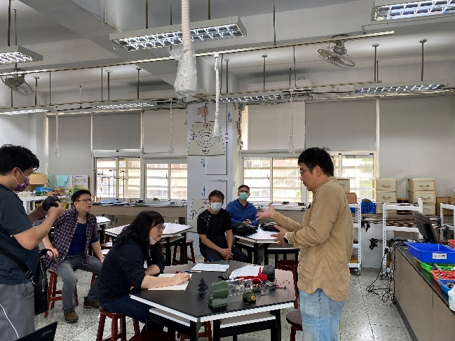 | 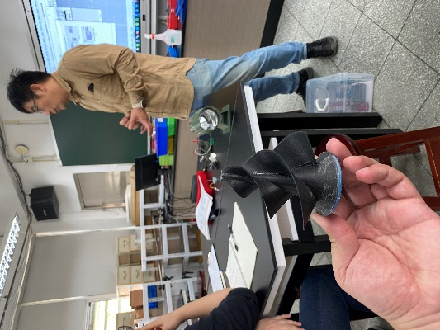
汪老師展示幾種自製的3D列印的實驗器材 | 螺旋狀器材，材料好的話外表才不會看起來有層狀紋路
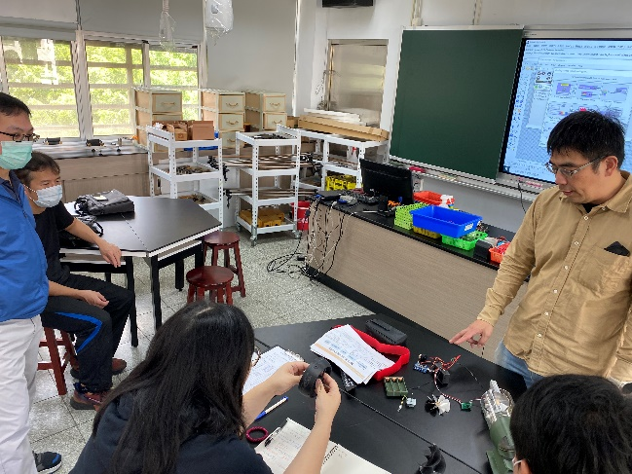 | 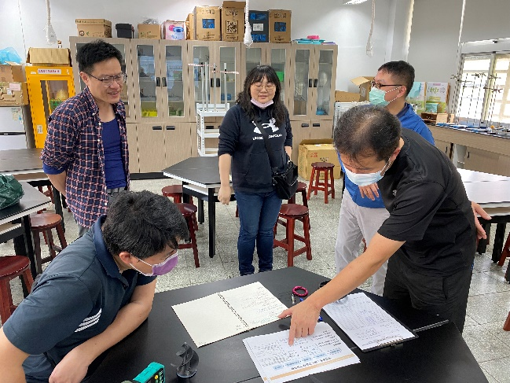
物理實驗器材 | 討論物理公式的推導過程
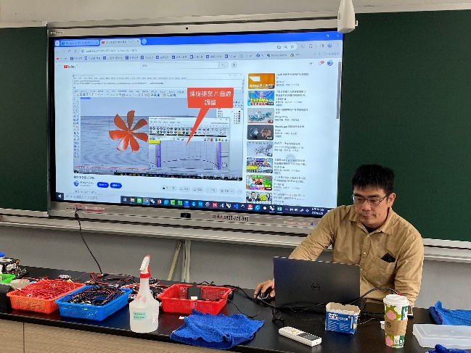 | 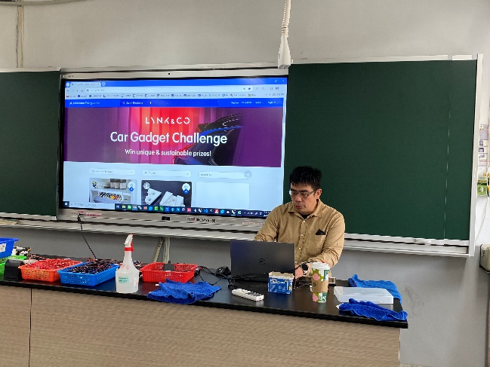
如何操作3D列印軟體的影片檔 | 此網站有很多免費的列印程式下載
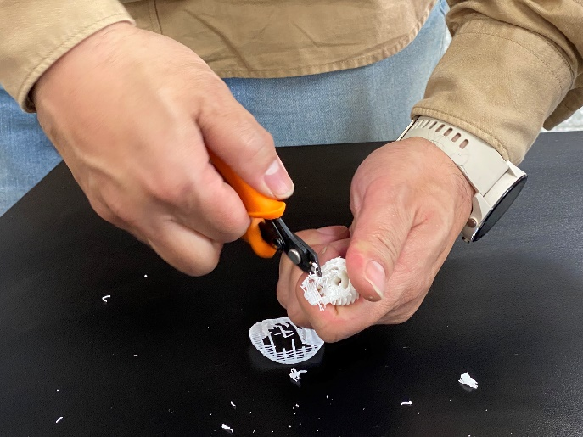 | 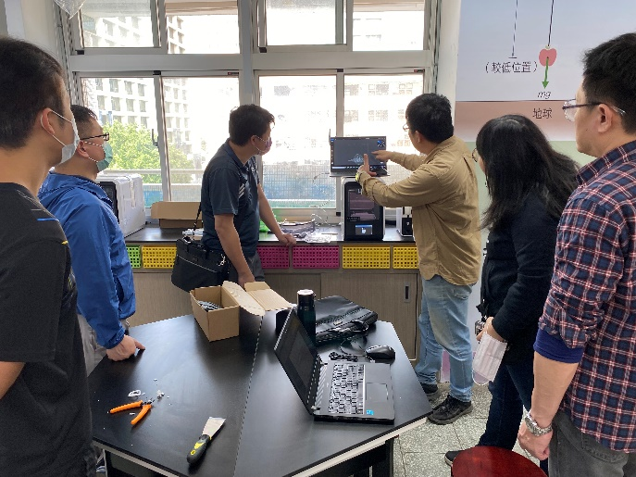
列印出的成品需要鉗子去底 | 調整作品的角度，重心朝底部，越能平穩立在底部成功率越高
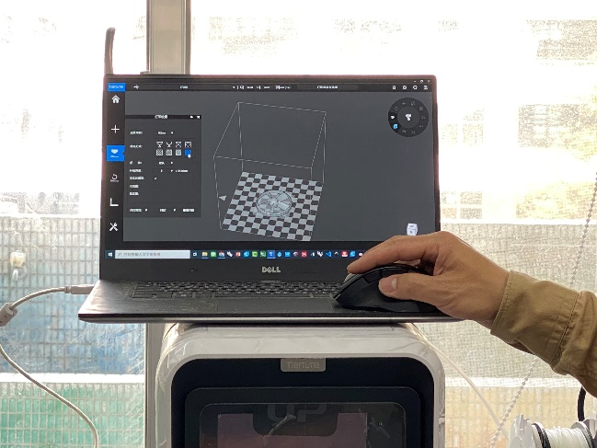 | 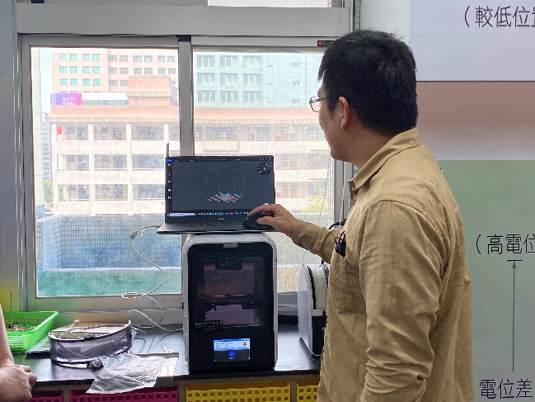
如何選擇密度品質和列印速度，最好選擇中間兩項 | 機器開始升溫準備列印，一次一個作品成功率最高
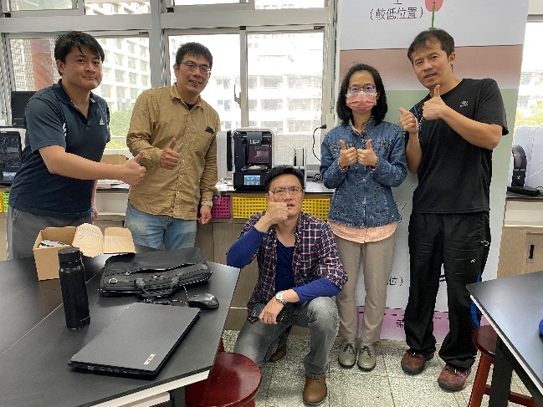 | 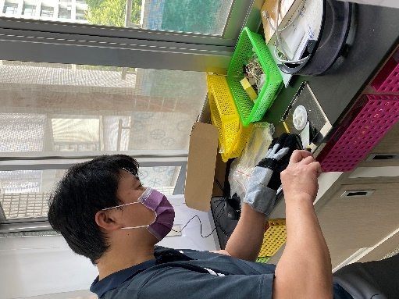
列印成功 | 取下成品：帶專用手套、成品放置在專用金屬板(靠著窗台邊角)，以鏟刀處理

